两个任务均需要完成，作为本周作业考核并计入成绩。

任务一、

动态改变div任意属性的值，操作示例见 图1.gif

点击确定应该页面输入样式；点击充值恢复默认样式；

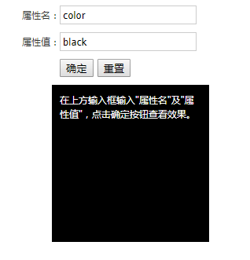

任务二、

制作赶羊小游戏，操作示例见 图2.gif，要求如下：

1）羊的身材为50\*50 px；羊圈的大小为200\*200px，距页面左上角的(100,100)处。

2）每次鼠标点击小羊身上，羊会被赶跑，羊跑的路径是随机的（满屏幕跑都有可能）。

3）如果你十次都没有赶羊到羊圈，则小羊成功逃脱。否则小样全身周边发出红光，叫嚷“我要出去”字样。

如下图所示(此图以div示意)：

